Victor Bouvier D’Acher rendu le 05/10/2022 Merian Mohammed Rodriguez Geoffroy Système d’exploitation S.seguin

Compte-rendu Laboratoire#1

Familiarisation avec linux

Introduction :
Le laboratoire#1 Familiarisation avec linux et gestion des processus commence par une introduction, ou plutôt un rappel dans notre cas, de l’utilisation du système d’exploitation linux.
La partie IV : Gestion des processus sur linux, nous permet une première approche des processus depuis le terminal. Nous utilisons la commande « ps –u -o pid, ppid, pri, state, tty, stime,args » que nous détaillons grâce à « man » pour observer l’évolution du processus lorsqu’on change les entrées de la commande : son pid mais aussi son ppid, son état et son numéro de processus.
Q1. Quel est le comportement d’un processus en avant-plan ? Définir un processus en avant-plan dans vos mots.
Q2. À l’aide de man et sans lancer la commande, expliquer cette commande dans vos mots, ainsi que les options déclarées.
Les options déclarées sont :
- ps : affiche les processus en cours ;
- pid : identifiant du processus
- ppid : pid du processus parent
- pri : indique la priorité du processus
- state : affichage d’état minimal
- tty : le terminal de contrôle
- ares : tous les arguments sous forme de chaine
- stime : time

- u demande le nom de l’utilisateur

- o

Voici les différentes valeurs que les indicateurs de sortie s, stat et state afficheront pour décrire l’état d’un processus :
- D : en sommeil non interruptible (normalement entrées et sorties)
- I : fil inactif du noyau
- R : s’exécutant ou pouvant s’exécuter (dans la file d’exécution)
- S : en sommeil interruptible (en attente d’un évènement pour finir)
- T : arrêté par le signal de contrôle de la tâche
- t : arrêté par le débogueur lors du traçage
- W : pagination (non valable depuis le noyau 2.6.xx)
- X : tué (ne devrait jamais être vu)
- Z : processus zombie (<defunct>), terminé mais pas détruit par son parent.

Q3. Faites une capture d’écran du résultat de la commande
Q4. Que se passe-t-il dans le terminal T2?
Rien, car un programme while true vide est lancé.

Q5. Vous devriez voir ./programme1. Notez le numéro du processus ainsi que son état. Expliquez l’état du processus.
Numéro du processus: 7154 6178 19 S pts/3 02 :09 ./programme1.exe
Q6. Que s’est-il produit dans T2?
Il affiche :
victor@victor-G5-5590:~$ ./programme1.exe
^Z
[1]+ Arrêté ./programme1.exe
le programme est mis en pause.
Q7. Repérez le numéro du processus pour programme1 et notez son état. Est-ce que l’état est différent de la question 5 ? Si non, refaire les manipulations. Si oui, expliquez la fonction de la combinaison de touches ctrl-z. Est-ce que le programme 1 consomme du temps CPU ?
Numéro du processus : 7154 6178 19 T pts/3 02 :09 ./programme1.exe
Oui son état est différent de la question 5 puisque S est devenu T. Le processus est passé de l’état en sommeil interruptible à l’état arrêté par le signal de contrôle de la tâche.
La combinaison des touches ctrl-z permet d’interrompre une tache.
Le programme 1 ne consomme pas de temps CPU car l’identifiant du processus (pid) n’a pas changé.

Q8. Que s’est-il produit dans T2?
Il affiche :
victor@victor-G5-5590:~$ fg
./programme1.exe
le programme est passer en foreground.
Q9. Repérez à nouveau le numéro du processus pour programme 1 et notez sont état. Est-il différent de la Question 7? Si non, refaire les manipulations. Si oui, expliquez la fonction de la commande fg.
Numéro du processus : 7154 6178 19 S pts/3 02 :09 ./programme1.exe
Oui, il est passé de l’état T à l’état S.
Q10. Que s’est-il produit dans T3 ?
Il affiche : [1] 7383
Q11. Pourquoi y a-t-il deux processus nommés programme2? Est-ce qu’il s’agit du même processus? Regardez aussi les pid et ppid pour vous aider dans votre réponse.
7469 6165 19 S pts/2 02 :26 ./programme2.exe
7470 7469 19 pts/2 02:26 ./programme2.exe
Il y a deux processus puisqu’il s’agit d’un fork. Il s’agit du même processus. On remarque que le ppid de la première ligne est le même que celui de la deuxième.
Q12. Est-ce que le processus enfant programme2 a changé d’état? Si oui, quel est-il maintenant? Expliquez ce que cet état signifie.
7469 6165 19 S pts/2 02:26 ./programme2.exe
7470 7469 19 Z pts/2 02:26 [programme2.exe] <defunct>
Le processus enfant programme 2 a changé d’état : il est passé de l’état S à l’état Z <defunct>.
Q13. Est-ce que programme2 est toujours visible? Si non, quelle est la fonction de la commande kill?
Non, le programme 2 n’est plus visible. La commande kill tue le pid en l’enlevant du ps (cf X).
Q14. Quelle est la commande que vous avez tapée au terminal pour terminer le programme1? Donner des détails sur cette commande, en vous aidant de man.
Nous avons tapé la commande : ctrl-c, il agit de la meme manière que kill

La partie V : familiarisation de l’utilisation de fork et d’execvp.
Nous avons du programmer un interface pouvant gérer les commandes de l’utilisateur tout en enregistrant un historique des commande passer.

Méthodologie :

Pour pouvoir faire la partie II nous avons programmer sur linux plus particulièrement sur ubuntu. Nous avons utilise l’interface sublim text pour programmer notre projet.
Pour les bibliothèques nous en avons utiliser un grand nombre :
ceux de base :
- iostream
- string
- fstream
- vector
pour l’aléatoire :
- ctime
- time.h
pour la commande execvp :
- unistd.h
- sys/types.h
- sys/wait.h

nous avons utiliser deux programme differents pour mené à bien notre projet :

- le programme script.cpp qui permet de créer un fichier de 100, 500 et 1000 commande de manière aléatoire, avec la commande historique parsemé au toute les 50, 100 ou 150 commande selon la taille. De plus, il y a la commande exit à la fin du fichier et le nombre de commande au début.

- Le programme redoo.cpp pour pouvoir lancer les commandes. Si on lui insère un fichier en paramètre d’exécuter avec <, le programme se lancera et se finira automatiquement en lançant toute les commandes et en les capturant dans les différents fichiers historiques. Sinon l’utilisateur peux lui même entrer des commandes pour constater le fonctionnement du programme avec son historique personnel.

Resultat et Discussion :
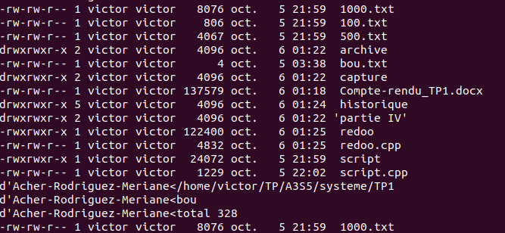
tout d’abord le résultat final est concluant.
Voici une petite portion de l’execution on constate qu’il se déroule sans problème
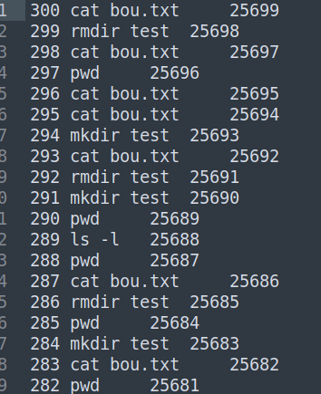

Voici un bout du fichier historique2_300.txt, on constate qu’il récupère bien toute les donnée.

Dans l’ensemble le programme se déroule bien.
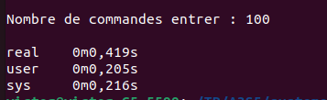

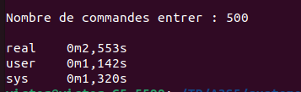

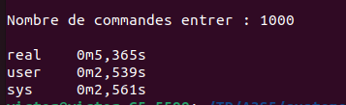

Voici les temps d’exécution pour 100, 500 et 1000 commande respectivement.

Le problème majeur du projet était pour l’affichage de l’historique sur le terminal. Tout d’abord on a créer une matrice de char, le problème était que lorsque que l’on rajoutait une nouvelle variable ,toutes les autres cases du tableau prenait cette variable. On a essayer un vecteur de vecteur de char* mais cela faisait la même chose. Finalement on a utiliser un vecteur de vecteur de string et cela fonctionnait.

Conclusion:
ce Laboratoire nous a permit de mieux comprendre l’utilisation de linux. L’utilisation du fork et d’execvp à été prolifique dans la compression de l’exécution d’une commande. De plus le donné recuperer par la commande ps nous on permit une meilleur compréhension de l’utilisation des différents fichier par le cpu.

